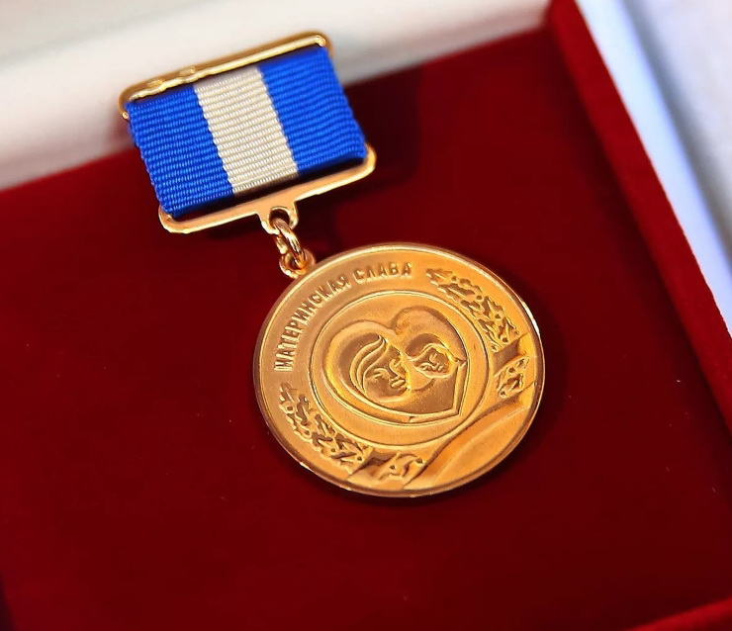

ВНИМАНИЕ!
ОГБУ «Управление социальной защиты и социального обслуживания населения по Куйтунскому району» проводит конкурс
Награждение ПОЧЕТНЫМ ЗНАКОМ "МАТЕРИНСКАЯ СЛАВА»

(в соответствии с ПОЛОЖЕНИЕМ О ПОЧЕТНОМ ЗНАКЕ "МАТЕРИНСКАЯ СЛАВА")

(с изменениями от 17 января 2022г. № 10-уг (Указ Губернатора Иркутской области)).

УЧАСТНИКИ КОНКУРСА
В конкурсе могут принимать участие:
многодетные матери, постоянно или преимущественно проживающие на территории Иркутской области не менее 5 лет, родившие и достойно воспитавшие 4 (изменения в положении) и более детей, при достижении четвертым ребенком возраста 8 лет и при наличии в живых остальных детей.
Представленные к награде матери образуют социально ответственную семью, ведут здоровый образ жизни, обеспечивают надлежащий уровень заботы о здоровье, образовании, физическом, духовном и нравственном развитии детей, полное и гармоничное развитие их личности, подают пример в укреплении института семьи и воспитании детей.
При награждении Почетным знаком учитываются также ребенок (дети):
1) усыновленные (удочеренные) в установленном законодательством порядке;
2) находящиеся под опекой или попечительством многодетной матери не менее 5 лет;
3) погибшие или пропавшие без вести при защите СССР или Российской Федерации либо при исполнении иных обязанностей военной службы и охраны правопорядка, погибшие при спасении человеческой жизни, в результате стихийных бедствий, террористических актов и техногенных катастроф, а также умершие вследствие ранения, контузии, увечья или заболевания, полученных при вышеуказанных обстоятельствах, либо вследствие трудового увечья или профессионального заболевания.
Награждение Почетным знаком «МАТЕРИНСКАЯ СЛАВА» не производится в случае:
- если ранее многодетная мать уже была награждена данным Почетным знаком;
- если многодетная мать лишена родительских прав или ограничена в родительских правах в отношении ребенка (детей) на основании решения суда, вступившего в законную силу;
- привлечение многодетной матери к уголовной ответственности за неисполнение или ненадлежащее исполнение обязанностей по воспитанию несовершеннолетнего, если это деяние соединено с жестоким обращением с несовершеннолетним, а также за совершение иного умышленного преступления в отношении своего ребенка (детей), относящегося к преступлениям против жизни и здоровья;
- привлечения многодетной матери к административной ответственности за неисполнение или ненадлежащее исполнение обязанностей по содержанию, воспитанию, обучению, защите прав и интересов несовершеннолетних;
- привлечение ребенка (детей) многодетной матери к уголовной ответственности за совершение умышленного преступления средней тяжести, тяжкого преступления, особо тяжкого преступления;
- освобождение либо отстранение многодетной матери от исполнения обязанностей опекуна (попечителя) в отношении хотя бы одного подопечного ребенка, за исключением случая возвращения подопечного ребенка родителям или усыновления - для многодетной матери, имеющей ребенка (детей) под опекой (попечительством).

ПРЕДОСТАВЛЕНИЕ ХОДАТАЙСТВА И ДОКУМЕНТОВ ДЛЯ НАГРАЖДЕНИЯ ПОЧЕТНЫМ ЗНАКОМ «МАТЕРИНСКАЯ СЛАВА»

С ходатайством о награждении Почетным знаком и документами многодетная мать или ее представитель в срок до 1 июля должна обратиться в ОГБУ «Управление социальной защиты и социального обслуживания населения по Куйтунскому району».

К ходатайству прилагаются следующие документы:
- паспорт многодетной матери;
- документ, удостоверяющий личность и подтверждающий полномочия представителя многодетной матери (в случае обращения представителя многодетной матери);
3) документы о регистрации по месту жительства или по месту пребывания многодетной матери в Иркутской области, в случае их отсутствия - решение суда об установлении факта постоянного или преимущественного проживания многодетной матери в Иркутской области;
4) свидетельство о рождении ребенка и паспорт (в случае достижения ребенком возраста 14 лет);
5) акты органов опеки и попечительства о назначении опекуна или попечителя (в случае, если многодетная мать является опекуном или попечителем ребенка (детей) не менее 5 лет);
6) свидетельство о заключении брака ребенка, сменившего фамилию;
7) документы, содержащие сведения о том, что ребенок (дети) погиб или пропал без вести при обстоятельствах, указанных в подпункте 3 пункта 3 настоящего Положения;
8) документы (дипломы, грамоты, сертификаты, благодарственные письма, отзывы), подтверждающие победы или участие ребенка (детей) в районных, городских, областных, всероссийских, международных конкурсах, турнирах, играх в области интеллектуальной деятельности, научно-исследовательских работ, в творческих конкурсах и фестивалях, соревнованиях по различным видам спорта, олимпиадах по различным предметам, а также подтверждающие наличие присвоенных спортивных разрядов;
9) сведения об истории семьи многодетной матери, семейных традициях ее семьи в виде "семейного древа" (необходимо указать, когда образовалась семья, сколько детей воспитывалось (воспитывается) в семье, какие образовались традиции в семье);
10) сведения об участии многодетной матери в различных формах общественной, спортивной, культурной, творческой жизни (необходимо указать в каких мероприятиях участвовала многодетная мать);
- характеристика на ребенка (детей), достигшего (достигших) возраста 7 лет, выданная и заверенная в установленном порядке с указанием даты составления;
- 10-15 фотографий, которые отражают главные события в жизни ребенка (детей) и многодетной матери (творческие, спортивные, общественные, учебные успехи), с кратким описанием события (с указанием даты и наименования события);
- Характеристика на многодетную мать и её детей, выданная органом местного самоуправления муниципального района;
- Характеристики на совершеннолетних детей с места работы, службы (дипломы, грамоты, сертификаты, благодарственные письма, отзывы)
- Характеристика на многодетную мать (опекуна) и её детей, выданная органом опеки и попечительства, а также сведения об успешной социализации, адаптации ребенка (детей) в обществе, в том числе после достижения им (ими) совершеннолетия с приложением подтверждающих документов (дипломы, грамоты, сертификаты, благодарственные письма, отзывы)
- Справка о наличии (отсутствии) судимости и (или) факта уголовного преследования либо о прекращении уголовного преследования многодетной матери и её ребенка (детей), достигшего (достигших) возраста уголовной ответственности;
- Анкета на многодетную мать (по форме согласно приложению 1);
- Согласие многодетной матери и совершеннолетнего ребенка (детей) на обработку персональных данных, согласие многодетной матери на обработку персональных данных несовершеннолетнего ребенка (детей) (по форме согласно приложению 2).
- Опись документов.

С ходатайством и документами обращаться в Областное государственное бюджетное учреждение «Управление социальной защиты и социального обслуживания населения по Куйтунскому району»
по адресу: р.п. Куйтун, ул. Ленина, 35, (каб. № 1)
тел. 8(39536) 5-14-69

